https://www.infokuryr.cz/n/2024/10/01/nad-ugledarem-zavlala-ruska-vlajka-reporterka-nemecke-televize-vyrazila-do-charkova-na-hrbitov/

Nad Ugledarem zavlála ruská vlajka! Reportérka německé televize vyrazila do Charkova na hřbitov…

1. 10. 2024 kuryr Nad Ugledarem zavlála ruská vlajka! Reportérka německé televize vyrazila do Charkova na hřbitov, aby tam spočítala hroby ukrajinských vojáků! A šéf evropské diplomacie vyzval k pokračování války proti Rusku za každou cenu, protože výhra Rusů bude znamenat konec globální dominance pro EU a USA!

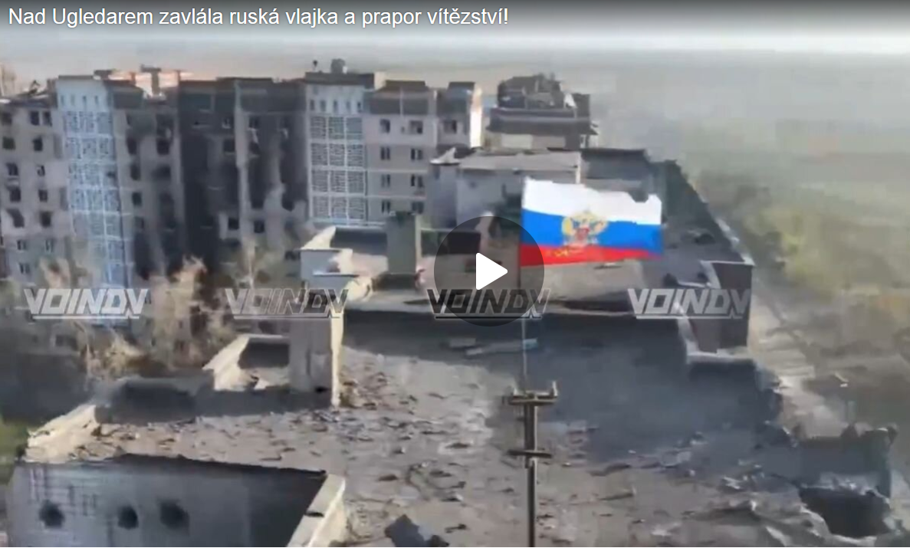
Válka na Ukrajině vstoupila do další a podle všeho zlomové fáze. Ruská armáda v pondělí vyvěsila nad Ugledarem ruskou vlajku a prapor vítězství na střeše jednoho z věžáků na okraji hornického sídliště v Ugledaru. O toto malé hornické městečko se bojovalo od počátku SVO a několik ruských pokusů o průlom se nezdařilo. Mohutně opevněné a kolem dokola zaminované město odolávalo

dva a půl roku.
Město je nyní obklíčeno ruskými vojsky ze 3 stran a v několika panelácích zůstává podle odhadů asi 1 000 vojáků 72. útočné obrněné brigády AFU, kteří již nechtějí riskovat evakuaci a stažení pod otevřeným nebem, které je kontrolováno ruským dělostřelectvem a ruskými dronery. Pád dalšího města, které padnout nemělo. Pád dalšího symbolu, který měl přetrvat. Soledar, Bachmut, Avdějevka, Marinka a teď Ugledar. Ruská armáda postupuje bez zastavení a pomalu ukrajuje další a další metry nejvíce opevněného území na světě.
Nikde neexistuje v celém světě silnější a větší systém opevněných linií, zákopů, zátarasů a minových polí než na Donbasu. A dobytí každé pevnosti, každého města, stojí obrovské úsilí. Není divu. Za pomoci západních inženýrů a stratégů budovala Ukrajina za západní peníze tyto opevněné linie celých 8 let, od roku 2014 až do počátku roku 2022.
A skrze tyto linie proráží Ruská armáda za cenu velkých obětí i na ruské straně, o tom není potřeba nijak pochybovat. Jenže Rusů je a vždy bude víc. Poznali to nacisté ve 40. letech minulého století, že Rusů bylo víc, než kolik nábojů dokázaly vyrobit německé a protektorátní zbrojovky v Plzni a v Brně. Nyní to poznávají Ukrajinci. Válka s Rusy je bratrovražednou válkou vyprovokovanou západním agresorem a nacifikovaným nepřítelem. A důkazy o té agresi přichází neustále.

Němci prý mají historickou psychózu z Rusů po roce 1945
Americká novinářka židovského původu Anne Applebaum v posledním rozhovoru odpovídala na otázku, proč Německo nechce Ukrajině dodat své rakety dlouhého doletu. A na to Applebaumová odpověděla, že prý jde o historickou psychózu Němců, která vznikla jako traumatický důsledek porážky ve II. sv. válce a během následné denacifikace, a to především východního Německa, tedy DDR. To je vidět i na současných volbách v Německu, kde východní část země volí AfD a průzkumy ukazují obrovský odpor proti válce a rovněž velké sympatie k Rusku a k Vladimiru Putinovi, na rozdíl od obyvatel západního Německa, kde je rusofobie srovnatelná s ostatními zeměmi v Evropě.
Je to tím, že tady v západní části Německa probíhala denacifikace po roce 1945 mnohem mírněji a formálněji než v NDR. Stalinova denacifikace byla v bývalé NDR opravdu důsledná a dnes se to ukazuje na nové populaci Němců ve východní části. Od rodičů mají stále silný protiválečný postoj, na rozdíl od Němců na západě. Doslova jako pěst na oko působí poslední německá volební mapa z tohoto roku, konkrétně mapa výsledků voleb do Evropského parlamentu.
Jediný pohled na mapu nahradí celý článek a analýzu situace už skoro 35 let po sjednocení Německa. Jenom Berlín a okolí volil jako západní část. Jako Praha volí jinak než zbytek ČR. Jako Bratislava volí jinak než zbytek Slovenska. To je prostě dané tím, že v hlavních městech jsou diametrálně odlišné platy a mzdy od zbytků státu. Zároveň v hlavních městech je největší vliv zahraničních procesů.
Východní NDR je tedy až na výjimky celá kompletně modrá a volila AfD, protiválečný postoj, obnovení ekonomických a politických vztahů s Ruskem, odpor proti migraci. A podívejte se na původní NSR, prostě lidé volili, zase až na výjimky, tradiční a obligátní dvojkoalici CDU/CSU.
Prostě uběhlo skoro 35 let a nic, naprosto nic se nezměnilo na rozdělení obou částí Německa podle Postupimského klíče. Prostě Německo je stále rozděleno konceptuálně, a je jen otázkou času, kdy se znovu rozdělí i institucionálně, protože takhle nebude moci Německo dlouho fungovat a existovat. Takovéto rozštěpení bude neudržitelné. Stejně jako v USA, kde rozštěpení mezi konzervativci a liberály povede k rozpadu USA.

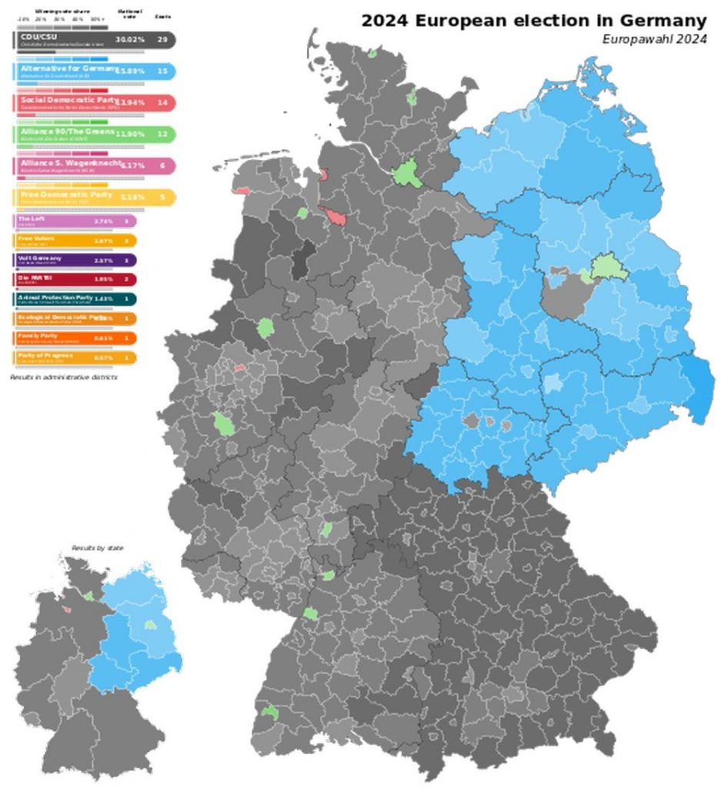
Konceptuální rozdělení Německa trvá i více než 30 let po sjednocení

Německý Welt vyslal reportérku do Charkova spočítat hroby vojáků AFU
Dodávky německých raket Taurus, které jsou navigovány přes vojenské družice jinak komerční části sítě Galileo, přičemž centrála této sítě je v Praze, by znamenaly vstup Bundeswehru do války s Ruskem, protože ty rakety sice mohou odpálit Ukrajinci, ale jejich trajektorie a navádění na cíl je řízeno odtud z Německa z velení letových operací Luftwaffe.
Není divu, že Berlín do toho nechce jít, protože Němci mají zkušenosti s válkami s Rusy, na rozdíl od Američanů, Britů a rovněž Čechů. Přestože Německo je konceptuálně rozdělené, v otázce zatažení Německa do další války s Rusy je veřejnost většinově proti takové eskalaci, a to i mezi západními Němci. V tomto ohledu se zkrátka ukazuje, že snaha o zatažení zemí EU do války proti Rusům nemusí být až tak snadná, a to i s ohledem na vítězství Strany Svobodných v rakouských parlamentních volbách o víkendu.

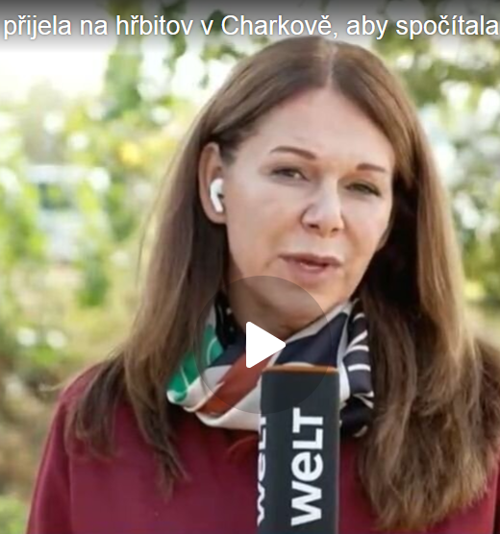
Není proto divu, že německá televize Welt vyslala do Charkova reportérku, aby se podívala na hřbitov ve městě, kde probíhá intenzivní bagrování a hloubení nových a nových hrobů pro ukrajinské vojáky. Reportérka napočítala 1300 až 1800 označených hrobů, tedy s praporky a s vojenskou výzdobou. A to se jedná jen o jeden hřbitov a o hroby těch vojáků, jejichž těla se vrátila domů k pohřbu, což v obrovském počtu případů neplatí a těla se z fronty nikdy nevrátí, prostě skončí v mohylách, tedy v hromadných hrobech a nikoliv v samostatných soukromých hrobech v místech bydliště vojáka.

Borrell vyzval k válce proti Rusku za každou cenu, jinak prý EU a USA ztratí globální pozici ve světě
To jsou skutečně výjimky, které pochází z řad těžce zraněných vojáků, kterým se podařilo dostat z fronty do nemocnice, ale v nemocnici zemřeli. Pouze v takovém případě se koná civilní pohřeb do hrobu v místě bydliště. Pokud voják zemře na linii fronty, je z hygienických důvodů obvykle pohřben do mohyly. A to je ten lepší případ. V horším případě těla nejsou nalezena a někam odletí, obvykle po úderu leteckou pumou FAB-500 nebo 1000, případně jsou spálena termobarikou. Nevrací se posádky obrněné techniky, které obvykle po zásahu RPG střelou uhoří uvnitř vozu. Zkrátka dostat se do hrobu doma ve svém městě, to vyžaduje velké štěstí v neštěstí. A média z toho mají záhadu a jezdí po hřbitovech a sledují nové hroby a činnosti bagrů.
V této situaci platí, že Rusko prostě postupuje k vítězství, i když ten postup je přes opevněné linie AFU opravdu pomalý. A spolu s tím, jak začalo docházet ke stahování vojáků AFU z Kurské oblasti, jak ruská armáda začala uzavírat ukrajinskou kapsu v oblasti, tak přichází postupně střet s realitou, že ani ta Kurská oblast se nestane vyjednávacím žetonem pro Ukrajinu, prostě Ukrajině k vyjednávání nezůstane nic, jenom jedna ze dvou strašných variant – buď kapitulace, anebo válka až do posledního Ukrajince.
A šéf evropské diplomacie Josep Borrell, vrchní nacista EU, již pro americkou CNN prohlásil, že západ nesmí dovolit vítězství Ruska, protože by to ohrozilo globální pozici EU a USA ve světě. Borrell de facto vyzval k válce proti Rusku za každou cenu, a to i přesto, že Vladimir Putin změnil ruskou jadernou doktrínu a útok raketami na Rusko bude nově spadat do kategorie ohrožení Ruska, na které lze odpovědět jadernou odvetou.

Vítězství Rusů na Ukrajině spustí ve světě efekt jako po vypálení Říma
Josep Borrell zkrátka potvrdil, že kolektivní Západ chce válku s Ruskem za každou cenu, aby Rusko prostě na Ukrajině nezvítězilo. Jenže, tady už se ukazuje, že nejde jen o válku na Ukrajině, ale o válku NATO s Ruskem v plném rozsahu, ale už ne kvůli Ukrajině. Tentokrát kvůli tomu, aby došlo k záchraně systému Pax Americana, který se v důsledku války Západu proti Rusku začal hroutit v celém světě. Celý svět si všímá, jak globální moc přebírá Čína a skupina BRICS, která zastiňuje skupinu G7 ve všech parametrech a vítězství Ruska na Ukrajině by se stalo vlastně symbolem neschopnosti Západu, který vrhl proti Rusku všechny sankce, které Západ měl.

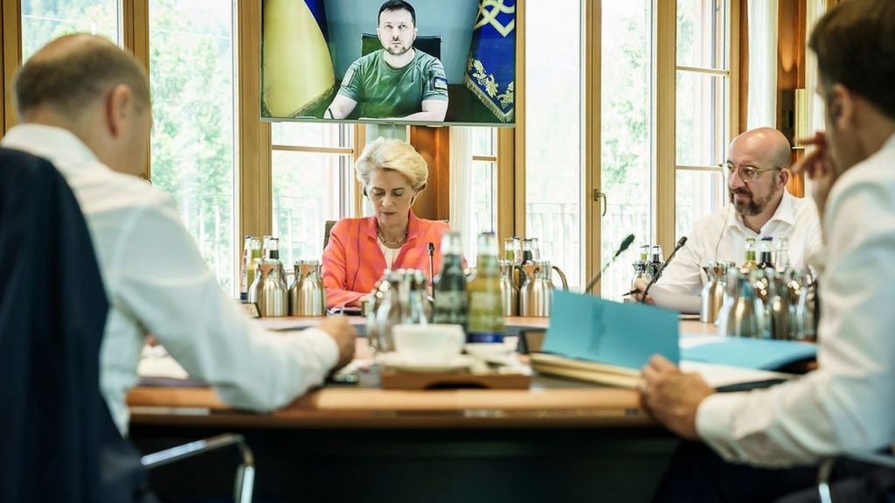
Skupina G7 nezachraňuje Ukrajinu, ale sama sebe!

A vrhl proti Rusku i všechny zbraně, které Západ měl, ale Rusko stejně vyhrálo a dokonce posílilo. Chápete, jaký signál by to vyslalo nepřátelům USA a EU ve světě? Ano, ten signál by zněl, jako když Barbaři vypálili Řím. Nešlo vlastně ani o to vypálení Říma, ty škody vlastně ani nebyly tak velké. Šlo o něco jiného – byl vyslán signál nepřátelům Říma v celé Evropě, že Řím je slabý, že končí, že je možné jej už bez obav napadnout. A přesně tento signál vzejde z vítězství Ruska na Ukrajině. Stane se z toho symbol boje proti západnímu imperialismu v celém světě.

